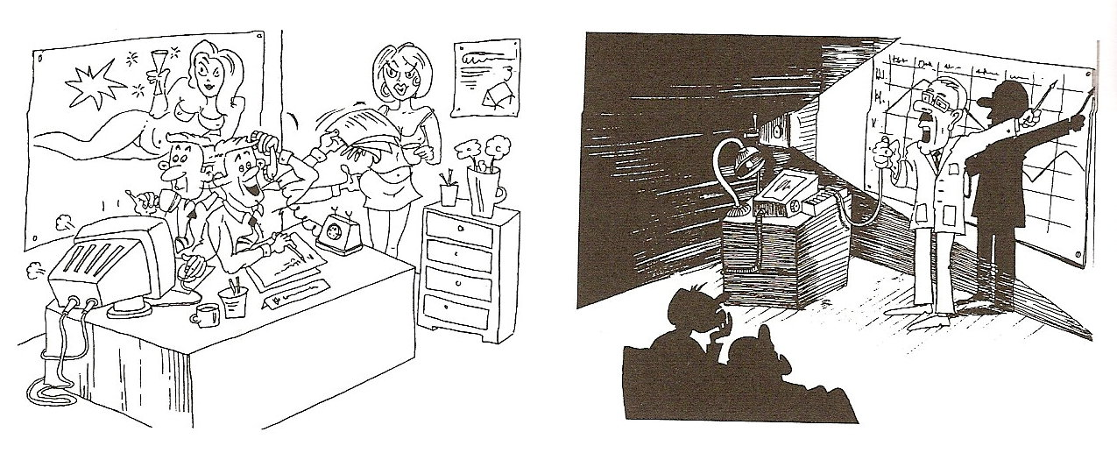
Deutsch – tschechische interkulturelle Unterschiede

Das Problem der interkulturellen Kommunikation besteht nicht nur in einer zuverlässigen Fremdsprachenkenntnis. Der Erfolg hängt auch von einer guten gegenseitigen Kenntnis der Kultur und der kulturellen Unterschiede der Partner ab. Im Folgenden werden die wichtigsten interkulturellen Unterschiede zwischen den Tschechen und den Deutschen charakterisiert.
1. Für die überwiegende Mehrheit der Tschechen stehen in der Kommunikation die beteiligten Personen an erster Stelle. Man ist stets bemüht, eine für die Kommunikationspartner menschlich angenehme Atmosphäre herzustellen - für die anderen und für sich selbst.
Für die Deutschen ist in der beruflichen Zusammenarbeit dagegen die Sache, um die es geht, und die Fachkompetenz der Beteiligten wichtig. In geschäftlichen Besprechungen „kommt man zur Sache" und „bleibt bei der Sache". „Sachliches" Verhalten wird als professionell geschätzt. Sie reden nicht lange um den heißen Brei herum, sondern konzentrieren sich auf die ihnen relevant erscheinenden Aspekte.
2. Die Tschechen stehen Normen, Vorschriften, Gesetzen - kurz jeder Struktur - skeptisch gegenüber. Befehle führen bei ihnen zu großer Reserviertheit, zu klare Handlungsvorgaben provozieren geradezu Nichteinhaltung. Statt dessen bevorzugen sie es zu improvisieren. Flexibel, kreativ zu sein, halten sie für charakteristische Eigenschaften ihrer Kultur.
Die Deutschen halten dagegen Strukturen, Systeme und Normen für sehr wichtig. Um ihre Ziele möglichst gut zu erreichen, erstellen sie „Systeme" aller Art: Firmenabläufe werden standardisiert, Verfahren vereinheitlicht, Zuständigkeits- und Kompetenzbereiche definiert. Dabei sind sie risikoscheu und versuchen, möglichst nichts dem Zufall zu überlassen.
3. Simultanität bedeutet, dass Tschechen mehrere Sachen zur gleichen Zeit tun und sich nicht auf eine konzentrieren. Sie kombinieren verschiedene Tätigkeiten miteinander, arbeiten an mehreren Projekten parallel - „schlagen mehrere Fliegen mit einer Klappe" oder „haben ihre Augen und Ohren überall". Dieses „kleine, aber beherrschbare Chaos" macht ihnen Spaß, weil es ihre Improvisationsfähigkeit herausfordert.
Deutsche bevorzugen es, pro Zeiteinheit konzentriert an einer Sache zu arbeiten und vermeiden Störungen und Unterbrechungen. Sie machen für jedes ihrer Vorhaben einen Zeitplan, an den sie sich halten. Zeitmanagement ist Voraussetzung für effektives Handeln und ein sehr wesentlicher Bestandteil von Professionalität. Ihre Fixierung auf den geplanten Umgang mit der Zeit schränkt auch ihr Sozialleben ein. Sie leiden chronisch unter Zeitnot und fühlen sich fast ständig unter Stress.
4. Tschechen tendieren dazu, zugunsten persönlicher Interessen oder Beziehungen gegen herrschende Regeln, Normen und Vereinbarungen zu verstoßen. Freundschaft hat Priorität vor abstrakten Normen.
Deutsche identifizieren sich stark mit der eigenen beruflichen Tätigkeit. Sie betrachten es als notwendig, Absprachen, Vereinbarungen und Versprechen einzuhalten, sowie zeitliche Zuverlässigkeit und Pünktlichkeit zu zeigen.
5. Tschechen vermischen oft Rationalität und Emotionalität - emotional gefärbte Beweggründe und Argumente werden mit rationalen gemischt. Deutsche bemühen sich dagegen, ihre Gefühle und die „objektiven Faktoren" auseinander zu halten.
Während der Arbeitszeit arbeiten Tschechen nicht immer voll. Dafür nimmt sich ein Mitarbeiter aber auch Arbeit mit nach Hause, wenn er sein Pensum nicht geschafft hat. Deutsche arbeiten während der Arbeit und „leben" in ihrer Freizeit, d.h. nach Feierabend, am Wochenende, im Urlaub. Ähnlich werden bei den Tschechen formelle und informelle Kommunikation, die Person und ihre Rolle im Beruf vermischt, bei den Deutschen wird dagegen die Trennung genau eingehalten.
6. Beide Kulturen bedienen sich unterschiedlicher Kommunikationsstile. Während Tschechen in ihren Formulierungen indirekt und vorsichtig sind, vieles in andere Signale verpacken (Körpersprache, Gesichtsausdruck u.a.), formulieren Deutsche alles klar und eindeutig, auch wenn es manchmal undiplomatisch ist.
Interkulturelle Unterschiede bedeuten nicht, dass eine Kultur besser ist als die andere. Jede bedeutet eine optimale Bewältigung der eigenen Situation. Man sollte sie kennen, Konflikte vermeiden und Entgegenkommen zeigen.
- Welcher Kultur sind folgende Äußerungen zuzuordnen?
„Für eine gute Zusammenarbeit sind gegenseitige Sympathien notwendig."
„Über private Probleme wird am Arbeitsplatz nicht gesprochen."
„Alles muss schriftlich protokolliert und dokumentiert werden, damit alle die gleichen Informationen bekommen."
„Nur rationale Begründungen zählen etwas."
„Die Vorschriften sind dazu da, sie zu umgehen."
„In der Arbeit hat man Disziplin aufzubringen und sein Bestes zu tun, auch wenn einem der Chef unsympathisch ist."
„Wenn man etwas sagen will, muss man sich klar ausdrücken und nicht ,drumrum reden'." „Das Leben ändert sich ständig und man muss auf die Veränderungen flexibel reagieren."
2. Antworten Sie:
Wie unterscheiden sich die tschechische und die deutsche Kultur in Bezug auf Person bzw. Sache?
Wie ist die Einstellung zu sog. Strukturen? Was ist unter Simultanität zu verstehen?
Wie ist das Verhältnis zu abstrakten Normen bzw. Vorschriften? Wie werden in den beiden Strukturen die private und die berufliche Sphäre auseinander gehalten? Was versteht man unter direktem und indirektem Kommunikationsstil?
- Verbinden Sie, was zusammenpasst:
eine gute Atmosphäre vermeiden
sich an einen Plan bedienen
nichts dem Zufall leiden
gegen Regeln verstoßen
die Situation gut überlassen
den Befehlen von oben skeptisch herstellen
unter Zeitnot gegenüberstehen
sich verschiedener Kommunikationsstile halten
Konflikte bewältigen
- Nennen Sie Wörter entgegengesetzter Bedeutung:

formell -
risikofreudig -
rationell -
vermischen -
direkt -
starr -
knappe Mehrheit -
5. Übersetzen Sie folgende Sätze nach dem Muster:
Už vím, jak ten problém vyřešit. – Ich weiß schon, wie ich (wie man) dieses Problem lösen kann.
To by bylo řešení, jak je přesvědčit.
deutsche Äquivalente der tschechischen Infinitivkonstruktionen mit „jak“
Objevil možnost, jak koupit levněji suroviny.
Přemýšlím, jak se vyvarovat chyb.
Musíme hledat cestu, jak překonat vzniklé potíže.
Má nápad, jak to zboží rychle prodat.
Nevěděla, jak mu pomoci.
Poradil nám, jak snížit náklady.
Existuje několik projektů, jak zlepšit dopravní situaci.
- Welche Erfahrungen haben Sie mit Ihren deutschen Freunden (Mitarbeitern, Arbeitgebern)?
Knigge für Manager
• In Deutschland besteht eine Abneigung dagegen, aus der Reihe zu tanzen. Schon die geringste Exzentrik ruft offene Kritik hervor. Wer gegen akzeptierte Gesellschaftsnormen verstößt, wird darauf aufmerksam gemacht, auch wenn man sonst persönliche Konfrontation meidet. Das Verhalten anderer zu kontrollieren wird als soziale Pflicht angesehen: Man darf z. B. nicht bei einem Meeting die Jacke ausziehen oder auf falschem Platz parken.
• Bei der Anrede wird fast immer die höfliche Sie-Form benutzt. Das persönliche Du wird nur von engen Freunden verwendet und der Übergang zum Du ist ein wichtiges Ereignis, das durch ein Ritual – meistens einen Drink – gekennzeichnet ist. Eine Ausnahme gibt es bei Computerspezialisten. Es ist ein junger Beruf, der in der ganzen Welt eine Lockerheit in Kleidung und Verhalten mit sich bringt.
•Wie persönlich die Beziehung auch sein mag, Höflichkeit und gute Manieren sind wesentlich. Kollegen erwarten voneinander, reserviert, aber freundlich zu sein. Sie achten darauf, sich untereinander morgens und abends zu grüßen und sich dabei die Hand zu reichen. Um die Mittagszeit grüßt man sich mit „Mahlzeit“.

Knigge – deutscher Autor des Leitfadens für gutes Benehmen

1.Stimmen folgende Behauptungen?
In Deutschland herrschen lockere Umgangsformen.
Persönliche Konflikte werden gemieden.
Die meisten Deutschen tanzen nicht gern.
Man achtet auf gesellschaftliche Verhaltensnormen.
Am Arbeitsplatz ist das Duzen sehr verbreitet.
Computerspezialisten sind legere Leute.
Die Etikette wird in Deutschland großgeschrieben.
„Mahlzeit“ wünscht man sich beim Essen.

2. Den einzelnen Völkern werden bestimmte Klischees nachgesagt. Erraten Sie, welche?
1 Viele Franzosen gelten als stets höflich und korrekt zu sein.
2 Von den Spaniern sagt man, sie seien gemütlich und trinken viel Bier.
3 Die Briten haben den Ruf, Wodka trinken lernen.
4 Den Bayern sagt man nach, Frauenhelden.
5 Von Finnen und Russen kann man sind fleißig wie die Ameisen.
6 Die meisten Japaner sind bekannt durch ihre Schönheit.
7 Die polnischen Mädchen rauchen den stärksten Tabak.
8 Die Türken, so heißt es, sie sind ein stolzes Volk.

Wenig Lust zu experimentieren

Herr Knorr, haben es die Innovationen in Deutschland schwerer als anderswo?
Das auf jeden Fall, obwohl die Politiker das Gegenteil sagen.
Woran liegt das?
Es hat mit der Angst vor dem Neuen zu tun. Die Deutschen fragen zuerst nach den Risiken und dann erst nach den Vorteilen. Nehmen wir z.B. die Gentechnologie. Die anderen machen Experimente und wir reden von der Ethik. Dabei kann man im Hinblick auf die 7,4 Milliarden Menschen ohne höhere Erträge nicht auskommen, wenn man Nahrung für alle sichern will.
Können die Deutschen rationelle Argumente nicht verstehen?
Es sieht so aus. Innovationen könnten sich auf die Arbeit oder die Arbeitsgewohnheiten auswirken. Dann sagt der Chef lieber „Vielen Dank für den interessanten Beitrag, mit dem Thema sollten wir uns später tiefer befassen.“ Oder „Das kann ich nicht allein entscheiden. Das ist technisch nicht machbar.“
Steckt nicht vielleicht Eifersucht auf andere dahinter?
Zweifellos. Gute Ideen von unten können die Autorität des Chefs gefährden. Vielleicht sagt er sich „Warum bin ich nicht selbst darauf gekommen?“
Was lässt sich dagegen tun?
Auf keinen Fall sollte man beleidigt reagieren, sondern nicht aufgeben.

